Kravspecifikation til anskaffelse af leje af
6 gardin trailere

- Krav

1.1. Beskrivelse af anskaffelsen

Forsvaret ønsker at leje 6 gardin trailere til brug ved FMI FFI DIST. Der er tale om almindelig transport på vej.

1.2. Beskrivelse af kravspecifikation
Kravspecifikationen, jf. afsnit 1.3, beskriver samtlige krav til anskaffelsen og består af seks kolonner med følgende informationer:

"Nr." | Identifikationsnummer
"Krav" | Beskrivelse af kravet
"Kategori" | Kravets kategori som nærmere beskrevet i afsnit 1.2
"FMI bemærkninger" | Eventuelle FMI bemærkninger til kravet
"Krav opfyldt" | Tilbudsgivers tilsagn om, hvorvidt kravet er opfyldt eller ej
"Tilbudsgivers kommentarer" | Tilbudsgivers eventuelle kommentarer

1.3. Kategori
Alle krav er SKAL-krav og skal således opfyldes af tilbudsgiver i sin besvarelse (tilbud). Hvis blot et enkelt SKAL-krav ikke er opfyldt, vil FMI se bort fra tilbudsgivers tilbud.

1.4 Kravspecifikation
Nr. | Krav | Kategori | FMI bemærkninger | Udfyldes af tilbudsgiver
 |  |  |  | Krav opfyldt (sæt ét X) |  | Tilbudsgivers kommentarer
 |  |  |  | Ja | Nej
1 | Forsvaret ønsker at leje i alt 6 trailere fordelt på følgende: | SKAL
2 | 6 trailere skal leveres med bagmonteret lift med topklap. Liften skal kunne bære min 2,5 tons, og fuld bredte på 2,35 meter og dybde på min. 2,5 m. overflade på liftplade, skal være skridsikker jern/Alu-plade uden noget på.(ingen lygter, stop eller betjeningsanordninger, en ren plade) Liften skal kunne betjenes ude fra i siden og inde fra via fjernbetjening | SKAL | Eksempel - Lift med Topklap  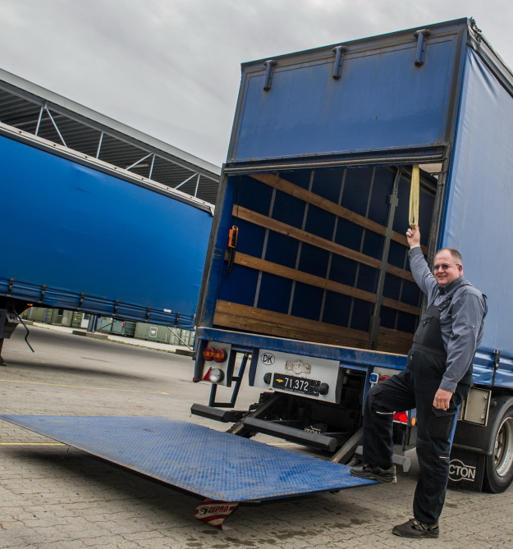
3 | Skal leveres med bakkamera | SKAL
4 | Trailerne skal være 3 akslet gardin trailere. | SKAL
5 | 2 af trailernes 3 aksler skal kunne hæves ved tomkørsel, for således at spare slid på dæk. | SKAL | 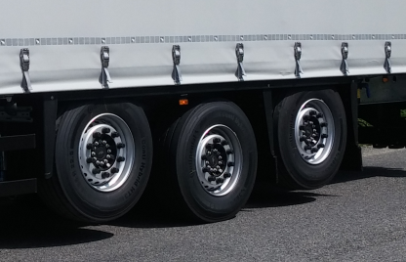
6 | Trailerne skal være XL godkendte med certifikat EN 12642 code XL. XL opbygningen skal være uden stiver i bagenden, liften er en del af XL godkendelsen | SKAL | 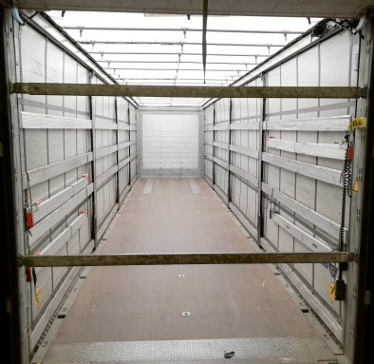
7 | Surring skal kunne foregå indefra traileren uden at løsne gardinerne. Stropperne kan fastgøres i vangerne, hvilket sparer tid. | SKAL
8 | Trailerne skal leveres med bagudrettet arbejdslys og sidelys, der aktiveres ved bakning. | SKAL | 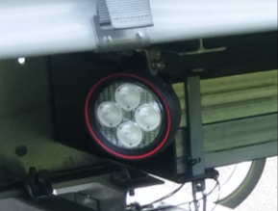  LED lys
9 | Trailerne skal leveres med 15 polet stik, Nato stik til lift. Samt stik til bakkamera, som passer til de stik der sidder på vores  Scania(der er ikke et standart Scania stik, det er noget forsvaret har bestilt specielt) | SKAL | 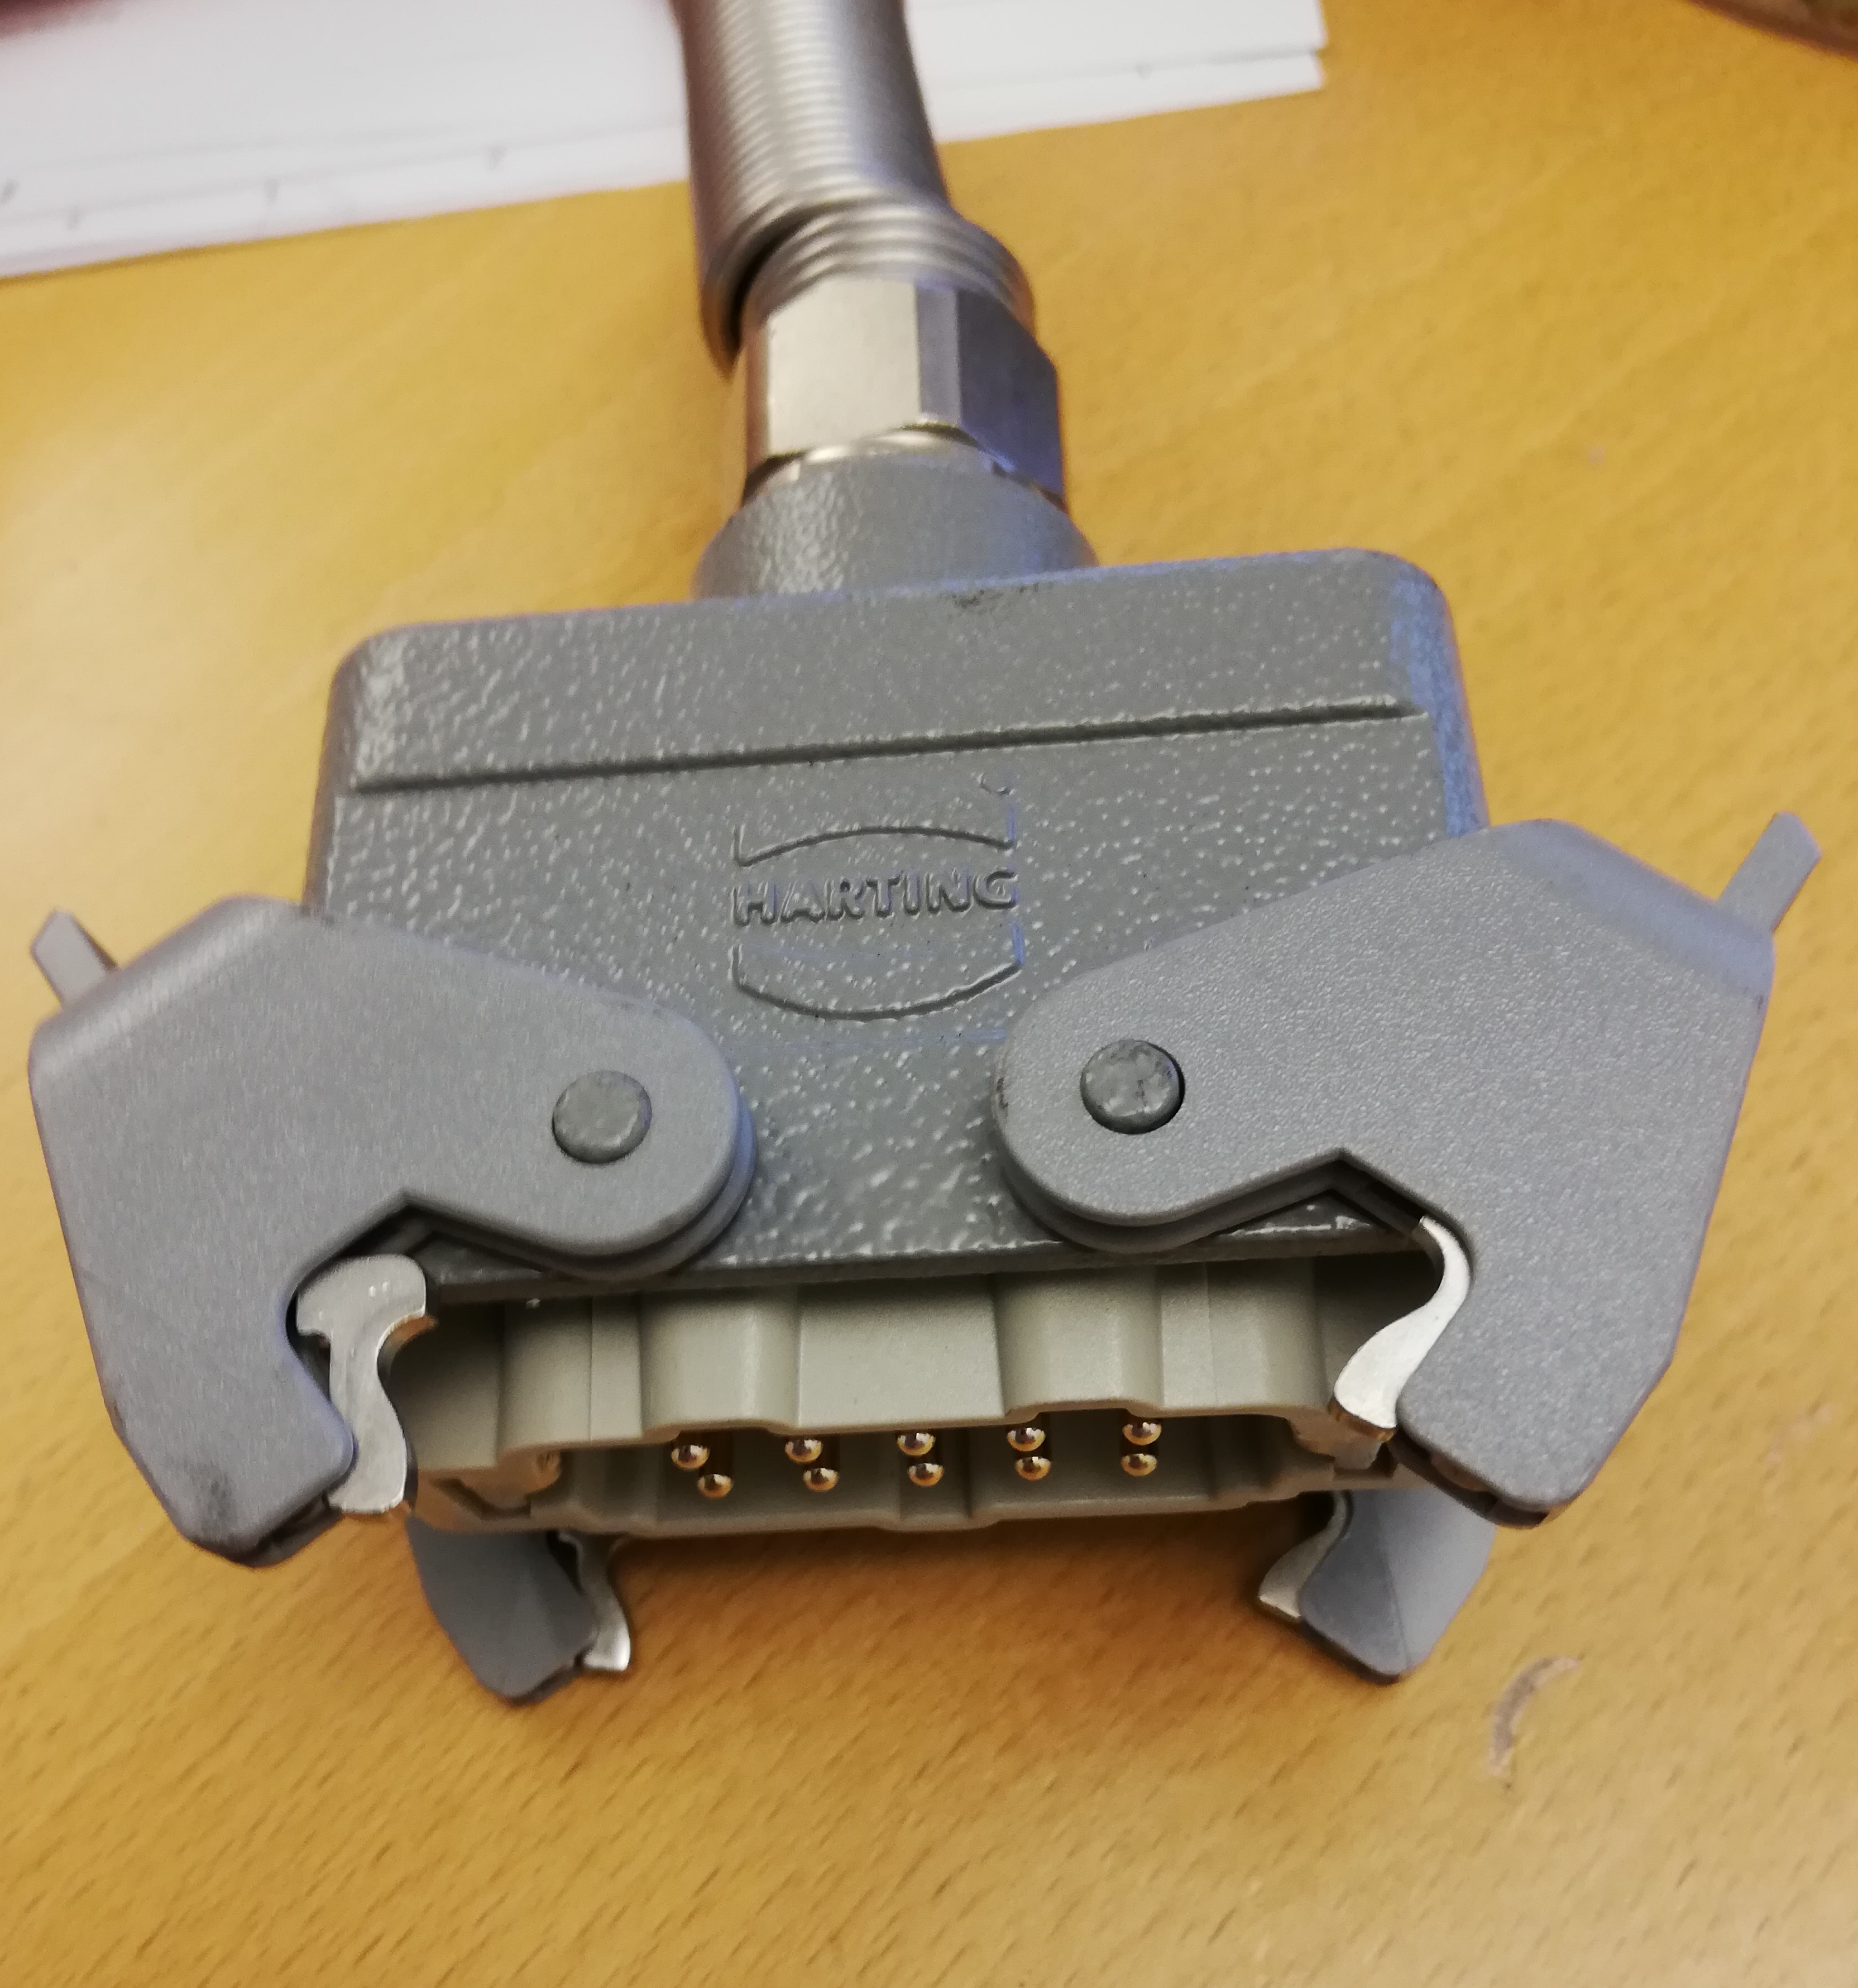
10 | Trailerne skal leveres med almindelig bund således, den også er egnet til side af- og pålæsning. hvis der er huller til surringsstænger, skal de være blændet | SKAL
11 | Trailerne skal leveres med værktøjskasse til stropper og lignende | SKAL | 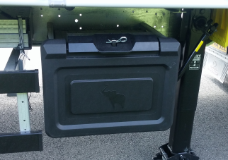
12 | Trailerne skal levers med alu skinner i stedet for træ brædder | SKAL
13 | Trailerne skal leveres med indvendigt lys i kassen.  Incl. Batteripakke (arbejdsmiljø) | SKAL
14 | Stødpuder bagpå, så de kan bakkes til rampe | SKAL
15 | Skal leveres med ”civile” nummerplader, nysynet
16 | Traileren skal overholde dansk lovgivning og Arb.miljø regler samt kunne Synsfri sammenkobles med vores Scania trækker. | SKAL
17 | Perioden for leje skal være 12 mdr. med mulighed for forlængelse i 2x6 mdr.  Samt serviceaftale | SKAL
18 | Leveringsdato  01.12-2021  Distributionen SKP. 6500 Vojens | SKAL
19 | Farve på gardintrailere skal være neutrale sider ikke for mørke, Lyst tag og en Alu front | SKAL | 